PORTA BLINDATA con FICHET F3D

- Effrazione: La porta blindata è certificata in classe 4 all’effrazione secondo la norma UNI EN 1627:2011.
- Permeabilità all’aria:
La struttura della porta è certificata in classe 3 alla permeabilità all’aria secondo la norme
UNI EN 1026:2001; UNI EN 10207:2001
- Resistenza al carico del vento: la struttura della porta è certificata in classe 4 alla resistenza al carico del vento secondo la norma UNI EN 12211: 2001 e secondo la norma UNI EN 12210:2000
- Abbattimento acustico: la porta è certificata per un abbattimento acustico di 35 db secondo la norma UNI EN ISO 10140-2
- Isolamento termico: la trasmittanza termica con rivestimento da 7 mm. dal lato interno e 20 mm. dal lato esterno è certificata con un valore di circa 1.6 W/mq K secondo la norma UNI EN ISO 10077-1:2007, idonea all’uso nella regione zona costiera della Liguria dove è richiesta una trasmittanza di 1.8 W/mq K

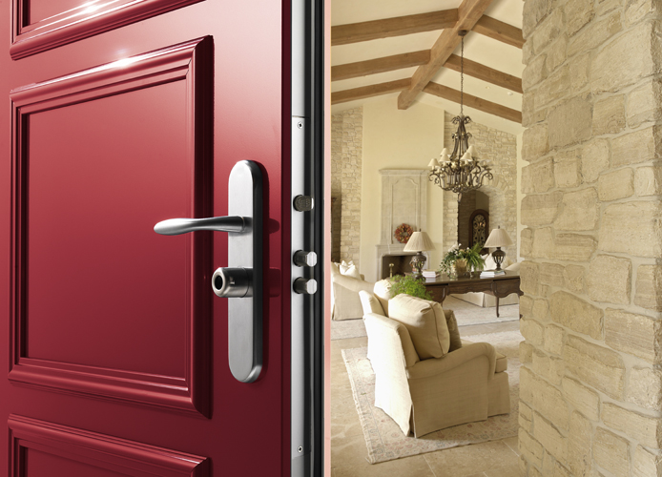

- Battente:
la sua struttura resiste efficacemente contro tentativi di sfondamento dell'anta perché costituita da due lamiere d'acciaio pressopiegato, dello spessore di 12/10, ancorate ed ulteriormente irrigidite da robusti omega verticali.
Sul lato cerniere, lo scardinamento viene impedito, oltre che dalle cerniere stesse, registrabili in altezza dai 5 chiavistelli fissi che si inseriscono nel telaio alla chiusura.
Sulla facciata esterna, una piastra di 25/10 di spessore protegge la serratura, ispezionabile attraverso uno sportello interno rimovibile in acciaio.
Particolare cura è stata riservata all'isolamento termoacustico, realizzato con poliuretano espanso iniettato a caldo sotto pressione nell'intercapedine del battente.
Nella piega della lamiera interna, una morbida guarnizione in gomma assicura la tenuta all'aria, alla polvere ed ai rumori.

- Telaio:
in lamiera d'acciaio dello spessore di 25/10, viene fornito verniciato nel colore testa di moro.
Avvitato in blocco unico con il controtelaio diventa solidale con la struttura muraria in cui la porta viene inserita, garantendo un elevatissimo standard di sicurezza.

- Chiusura:
la chiave che aziona la serratura Fichet F3D, di nuova e rivoluzionaria concezione, presenta circa 20 miliardi di combinazioni differenti possibili con inseriti all'interno dell'involucro ben due dispositivi di auto blocco, garantendo quindi il massimo livello di protezione sia contro l'esecuzione di impronta o chiavi false che contro lo scasso diretto.

Viene fornita in 4 esemplari e la sua riproduzione può avvenire unicamente presentando, presso uno dei ns centri autorizzati la scheda magnetica fornita a corredo.

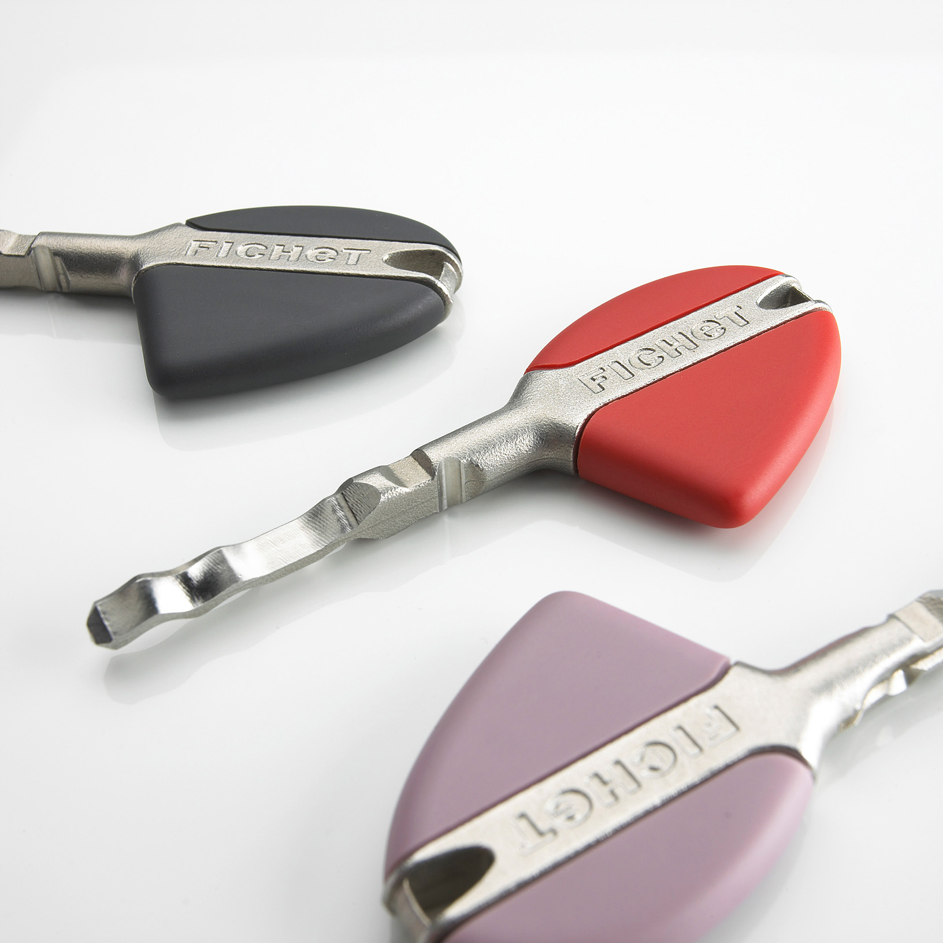

- Accessori compresi:
- Coibentazione interna
- Plinto parafreddo in gomma regolabile a pavimento
- Oculare quadrangolo
- Gancio limitatore di apertura a scomparsa
- Kit ottone interno
- Zoccolo interno di finitura

